# 3 FRAME BY FRAME & LIP SYCRONATION

|  |  |  |
| --- | --- | --- |
| **NIM** | : | 2118017 |
| **Nama** | : | Jordano Saxonio |
| **Kelas** | : | A |
| **Asisten Lab** | : | Natasya octavia 2118034 |
| **Baju Adat** | : | Ragi Luka Lesu (NTT-Indonesia Tengah) |
| **Referensi** | : | https://images.app.goo.gl/6rawkB3r8rQRc2BDA |

## Tugas 3: Frame By Frame & Lip Sycronation

## Frame By Frame

1. Buka Adobe Animate CC, pilih Open untuk membuka project Tugas2 yang sudah dibuat sebelumnya.

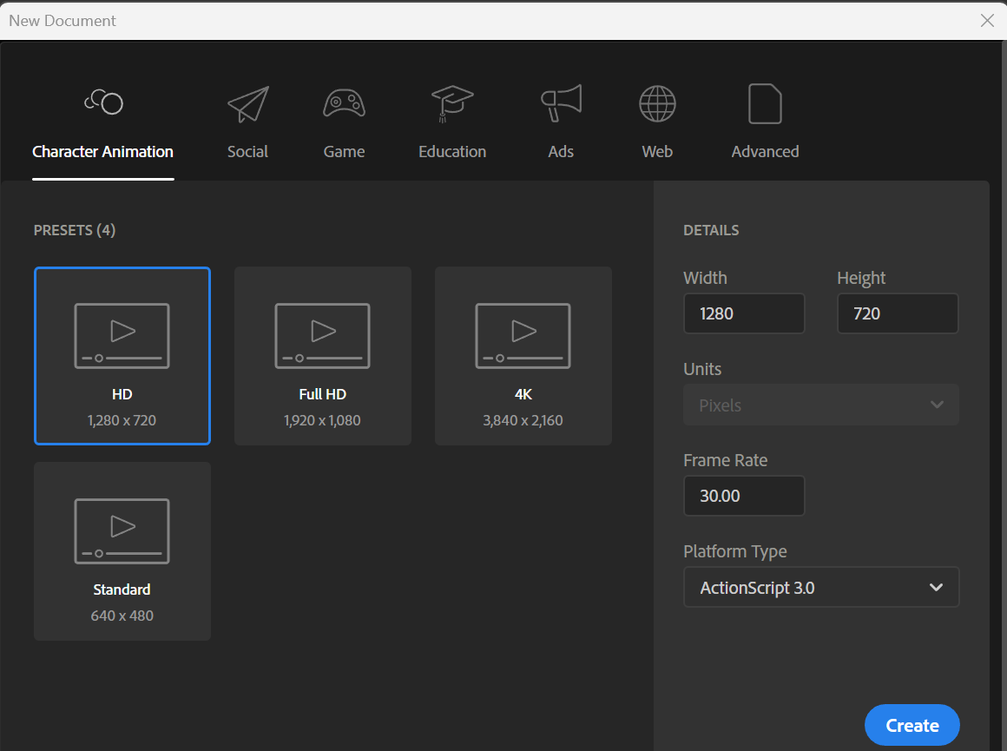

### 3.1 Membuat *file* baru

1. Tampilan halaman Project Tugas2 di Adobe Animate CC.

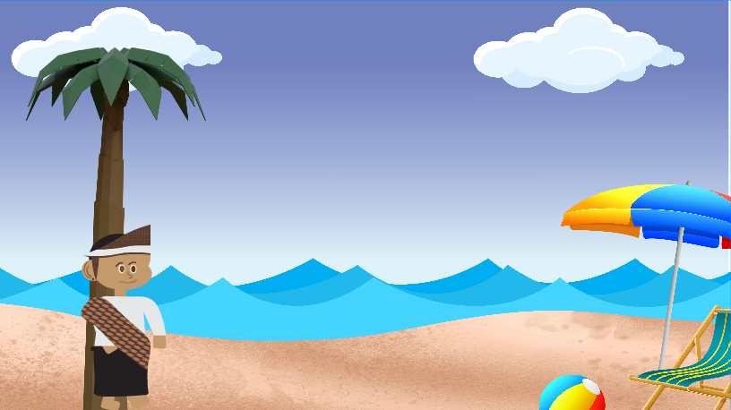

### 3.2 Tampilan *file* yang sudah dibuat

1. Kemudian, Duplicate Layer Character dan ubah namanya menjadi Bayangan. Setelah itu letakkan di bawah Layer Character

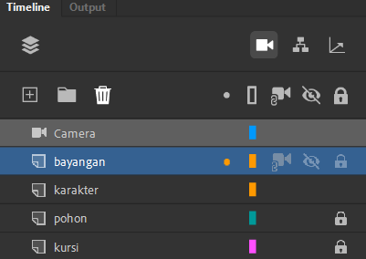

### 3.3 Duplicate Layer Character

1. Kemudian, ubah bentuk Layer Bayangan menggunakan Free Transform Tool(Q).

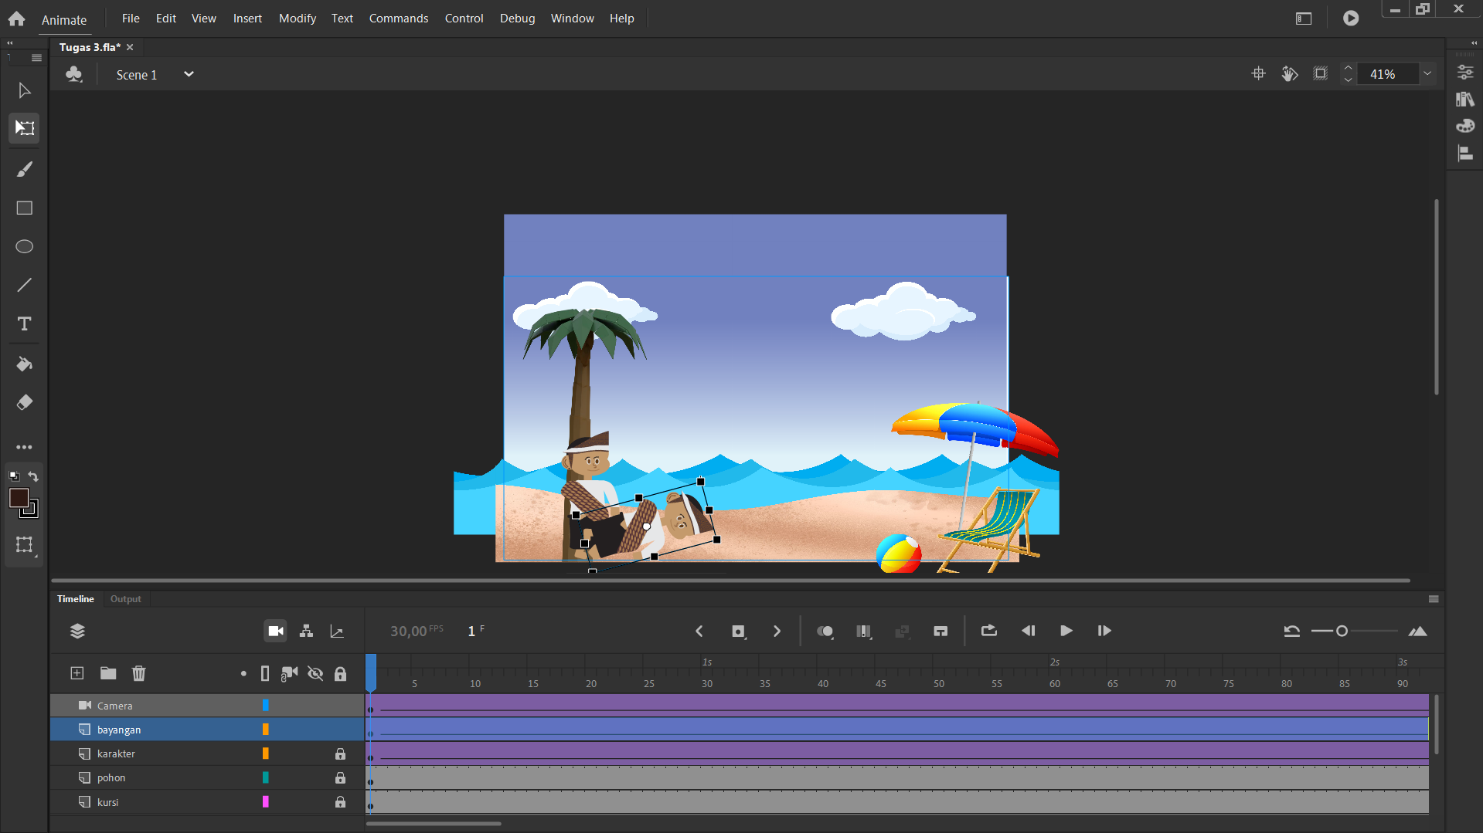

### 3.4 Mengubah bentuk objek Bayangan

1. Kemudian, pada frame Layer Bayangan tambahkan filter dan pilih Drop Shadow. Setelah itu, ubah Strenght menjadi 50% dan centang Hide Object

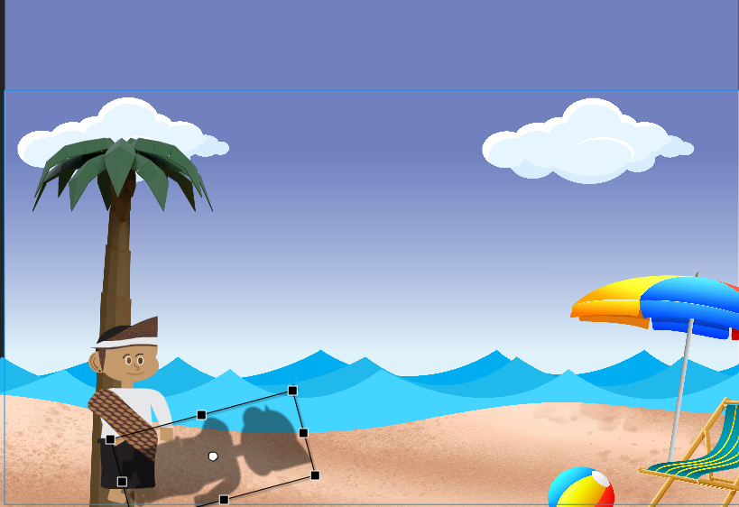

### 3.5 Tambahkan Drop Shadow di objek

1. Kemudian, Copy Frame layer Bayangan dan pada Frame 215 klik kanan dan pilih Paste and Overwrite Frames. Setelah itu, geser objek bayangan dari kiri ke kanan.

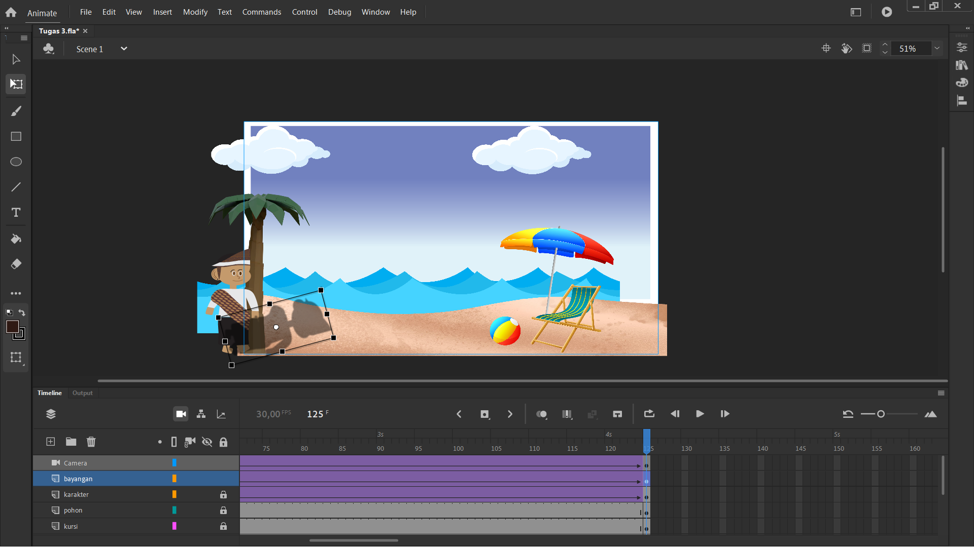

### 3.6 Copy Frame Bayangan

1. Kemudian, buat layer baru dan ubah namanya menjadi Burung

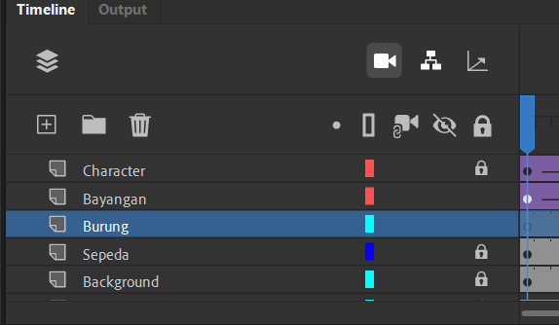

### 3.7 Buat layer baru

1. Pada Frame 1 layer Burung, klik File, pilih Import > Import to Stage untuk mengimport gambar

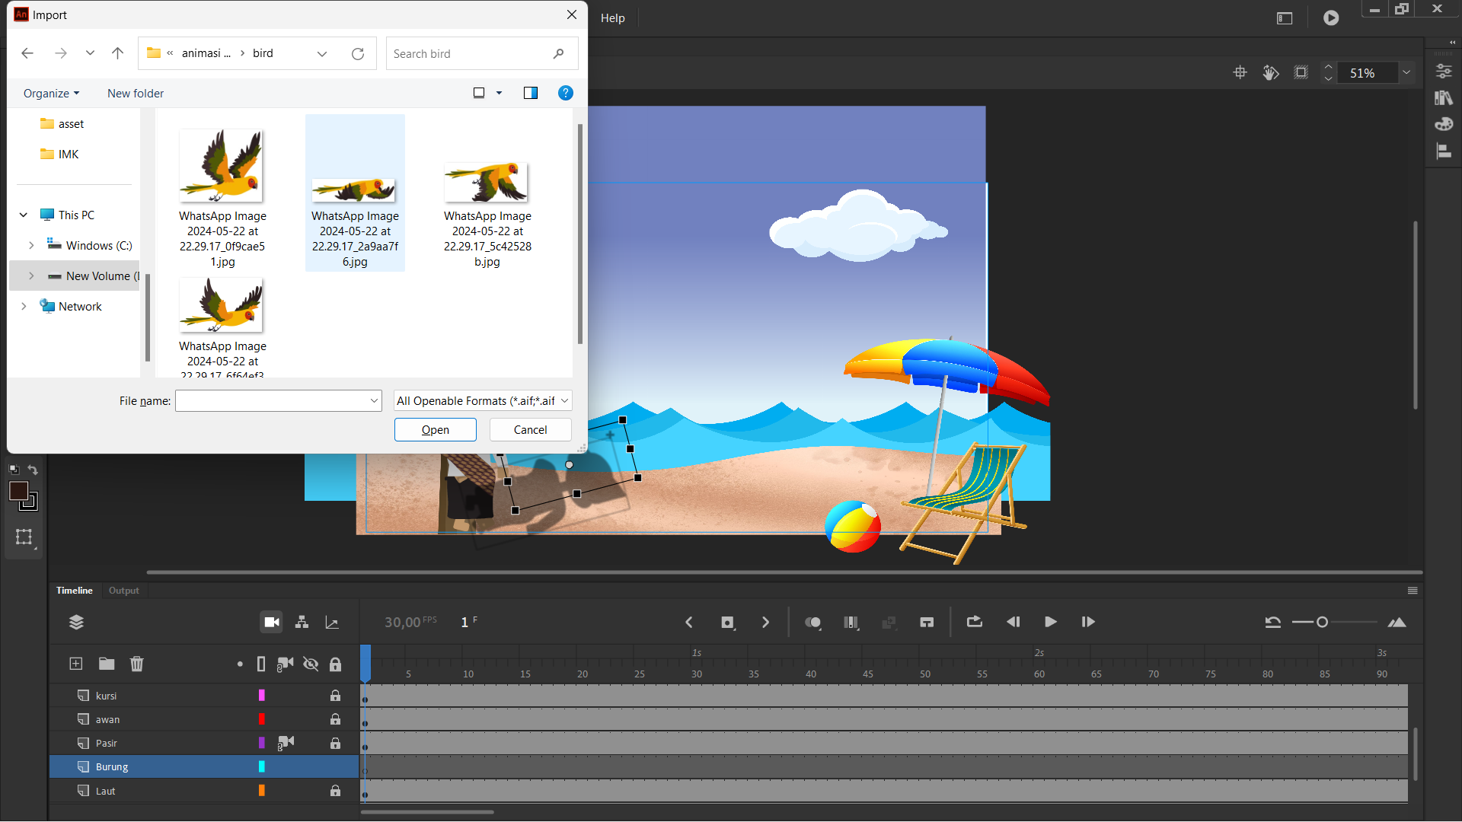

### 3.8 Import gambar bahan

1. Kemudian, ubah Layer Depth objek Burung menjadi -30.

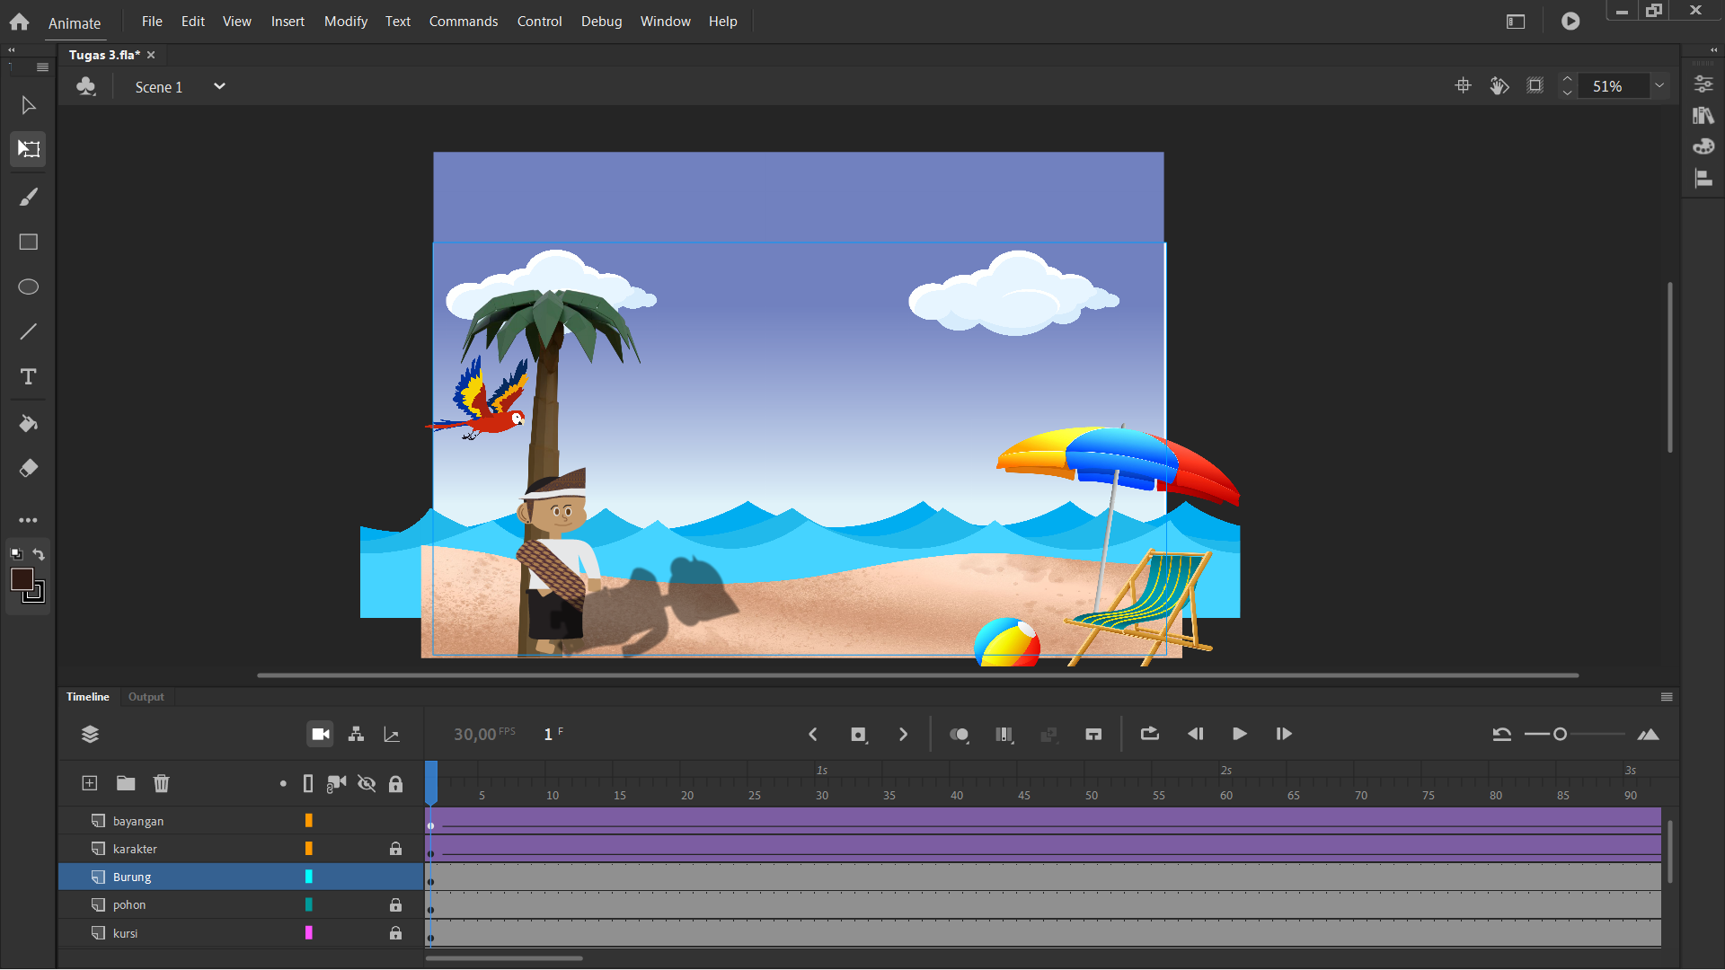

### 3.9 Ubah Layer Depth objek

1. Kemudian, klik kanan pada objek Burung dan pilih Convert to Symbol, berikan nama Burung

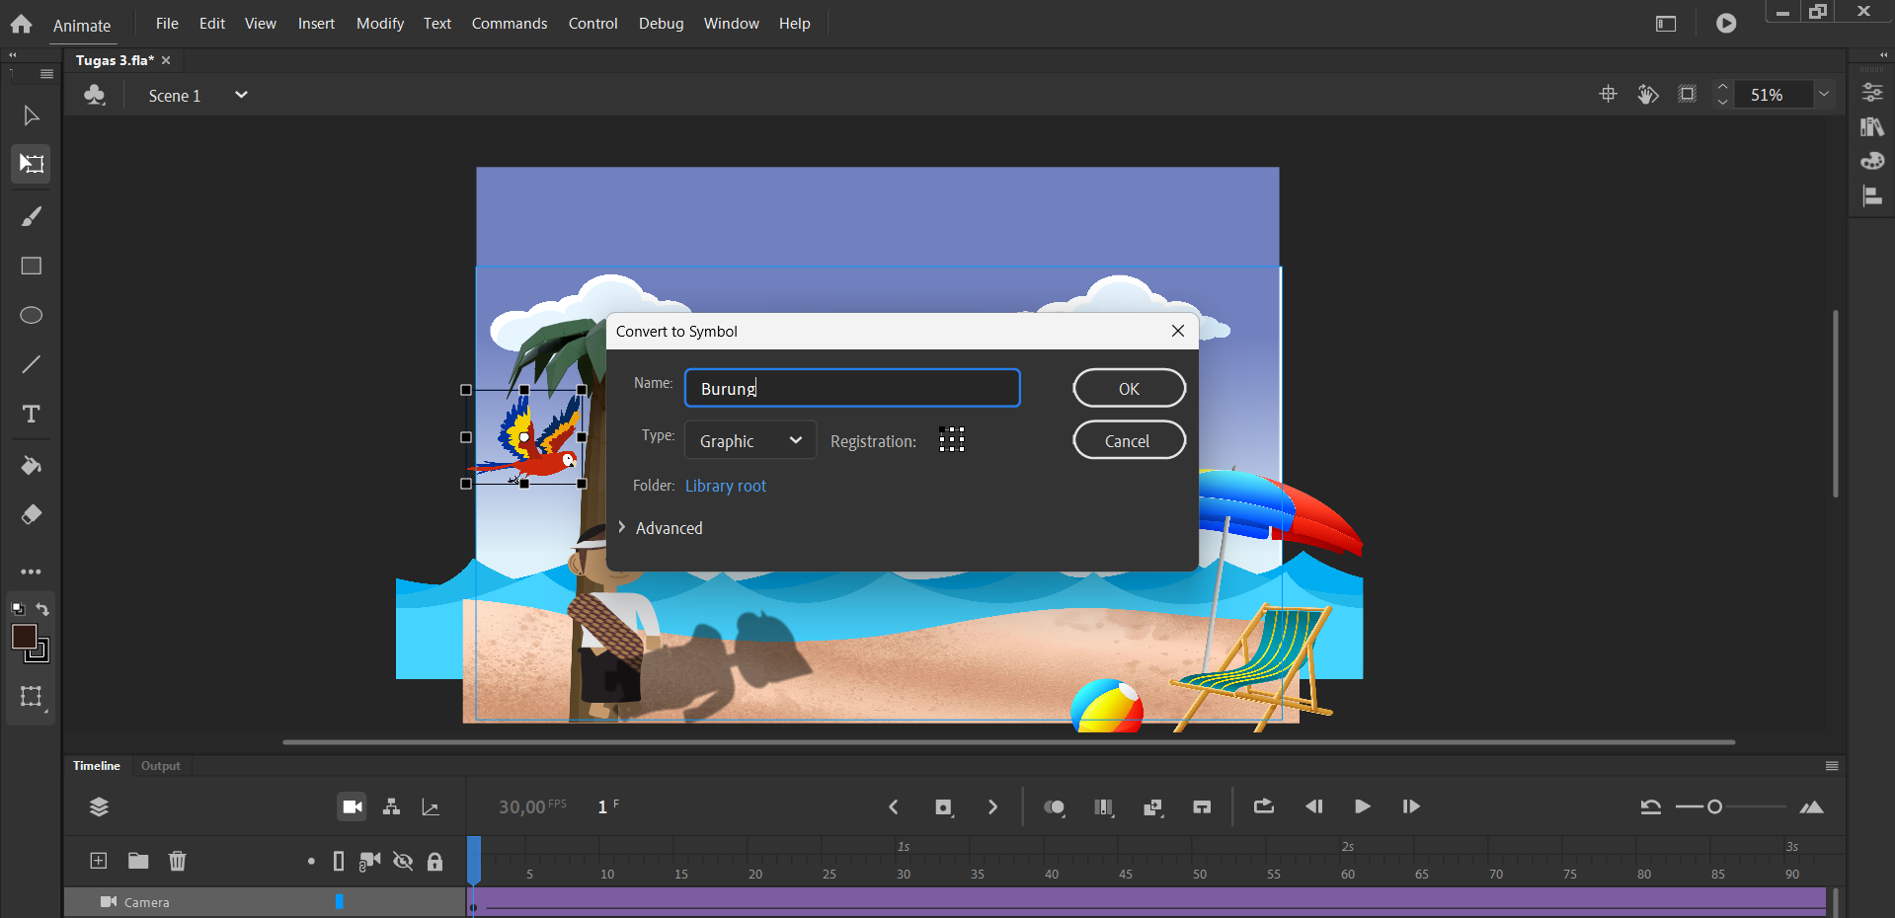

### 3.10 Convert to Symbol objek

1. Kemudian, double klik pada objek Burung. Pada frame 2, klik kanan kemudian Insert Keyframe dan import gambar.

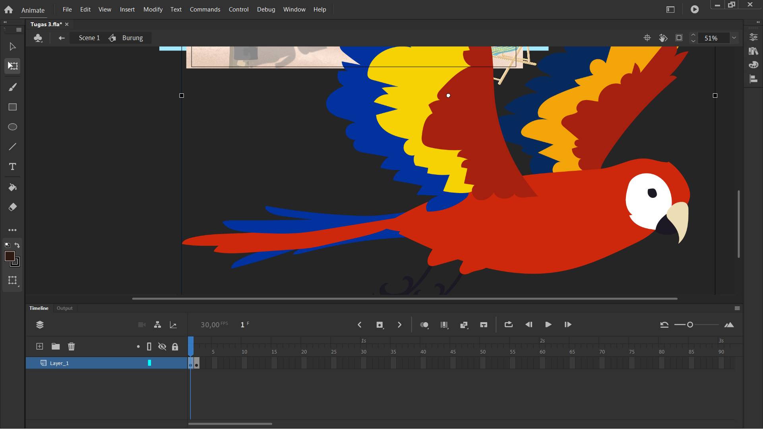

### 3.11 Import gambar pada frame 2

1. Kemudian, masukkan asset burung pada setiap framenya. Jika sudah tampilannya akan seperti ini. Kemudian, lakukan hapus object jika terdapat objek yang tertimpa

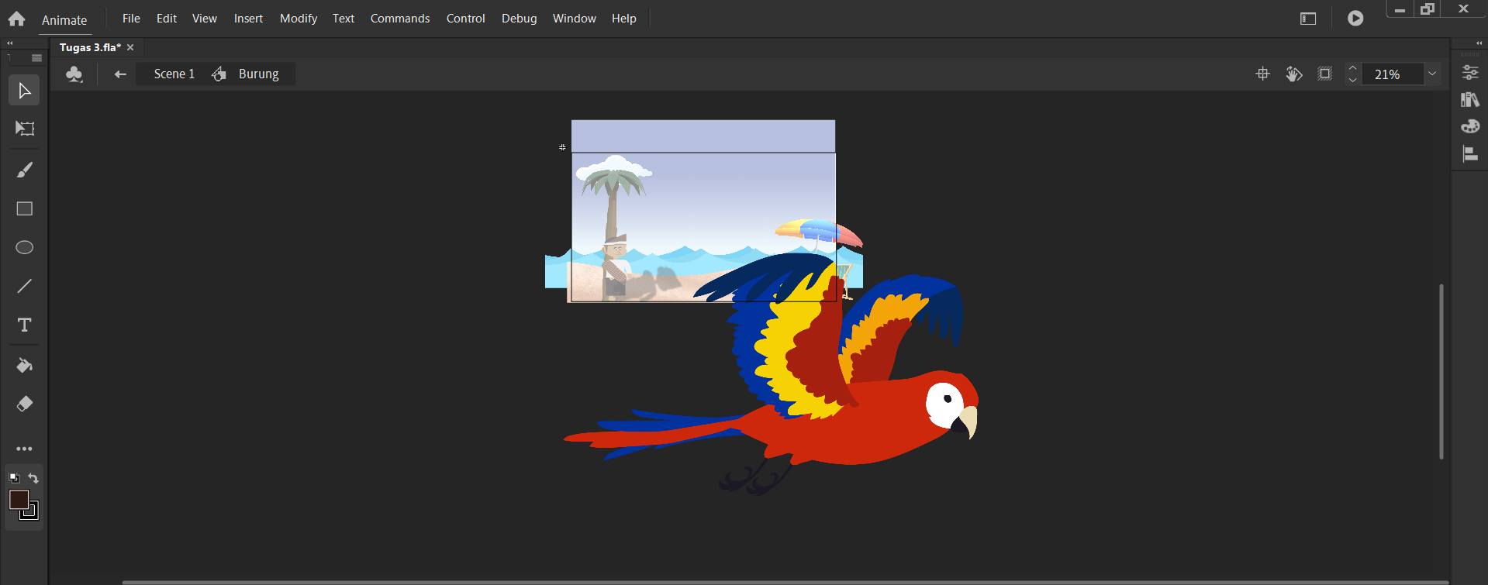

### 3.12 Insert asset pada setiap frame

1. Blok keyframe ke-2 sampai 6, kemudian drag ke kanan dengan jarak 2 frame dan lakukan hal yang sama kepada semua frame.

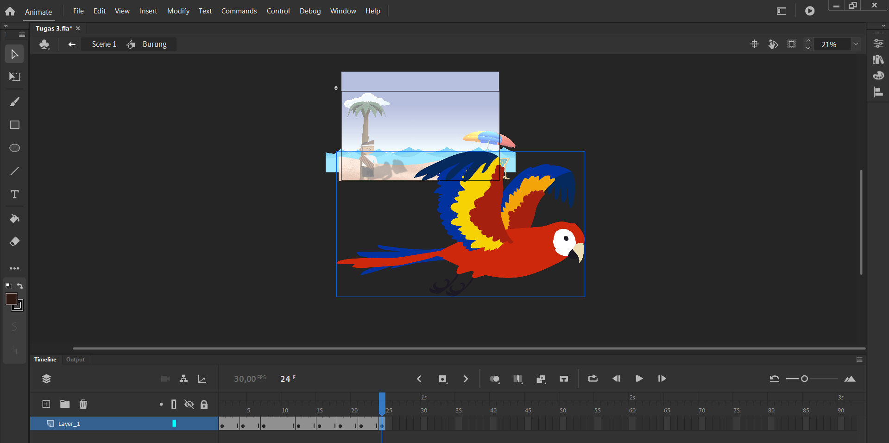

### 3.13 Melakukan Drag frame ke kanan

1. Kembali ke scene 1, atur ukuran object Burung

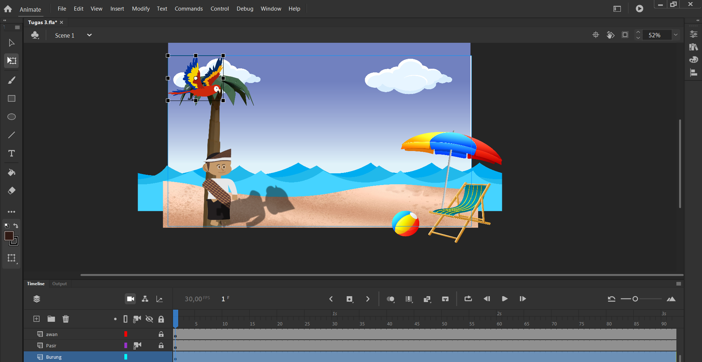

### 3.14 Mengatur ukuran object

1. Setelah itu, pada frame 215 lakukan Insert Keyframe dan pindahkan object pada frame tersebut.

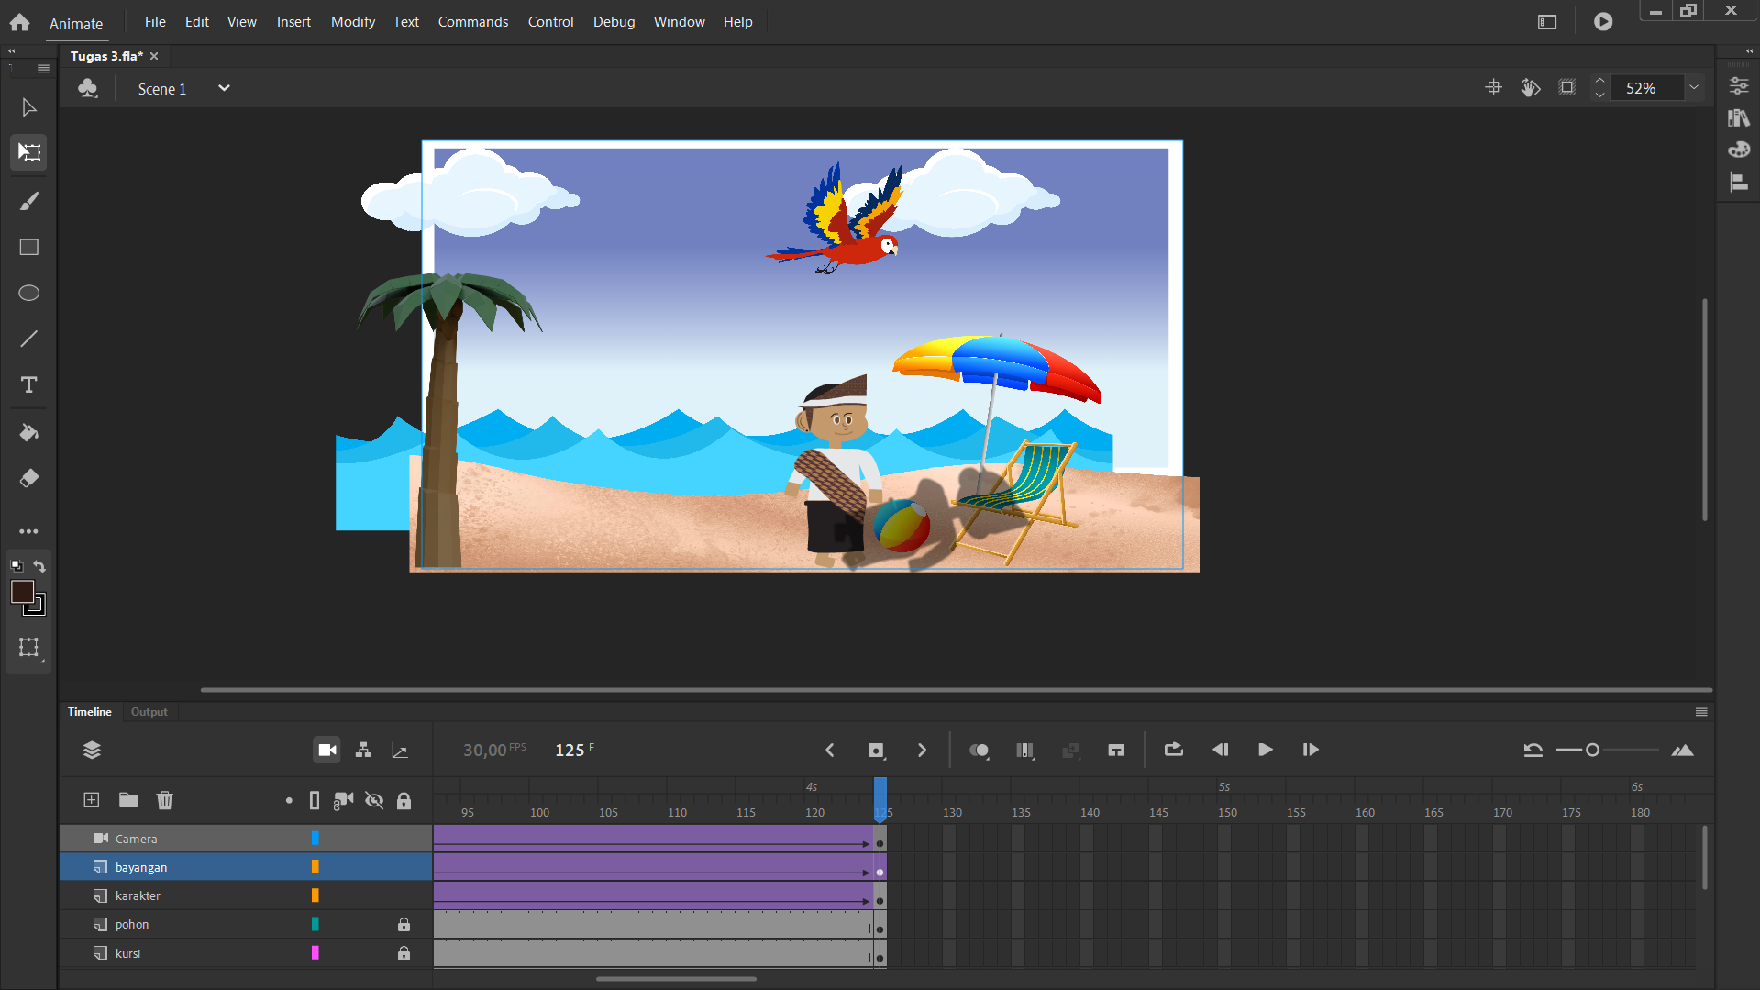

### 3.15 Melakukan Insert Keyframe

1. Kemudian diantara frame 1-215, klik kanan salah satu frame, kemudian create classic tween.

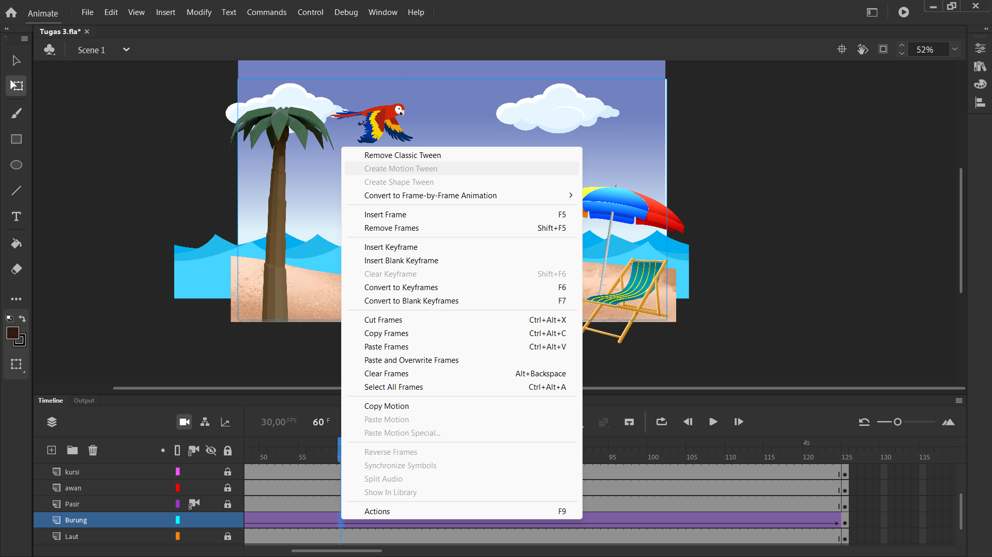

### 3.16 Create Classic Tween

1. Tekan Ctrl + emnter untuk melihat hasil animasi.

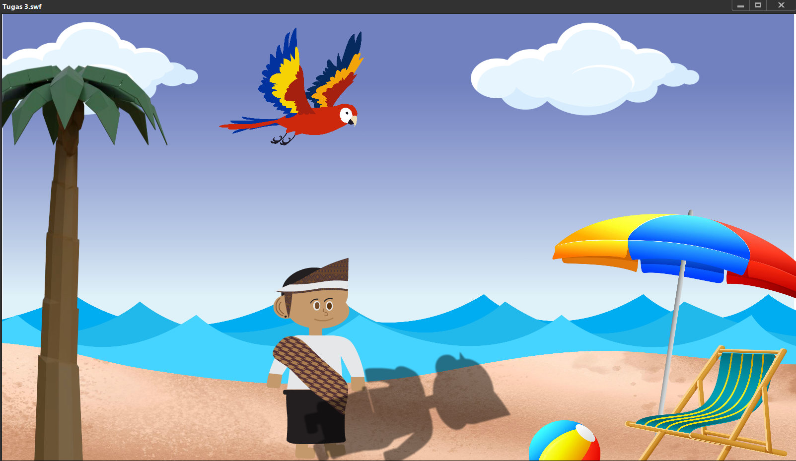

### 3.17 Hasil Animasi

## Lyp Sycronation

1. Double Klik pada Character untuk masuk ke Scene Character dan hapus mulut yang ada pada karakter. Kemudian, buat layer baru dan berikan nama Mulut

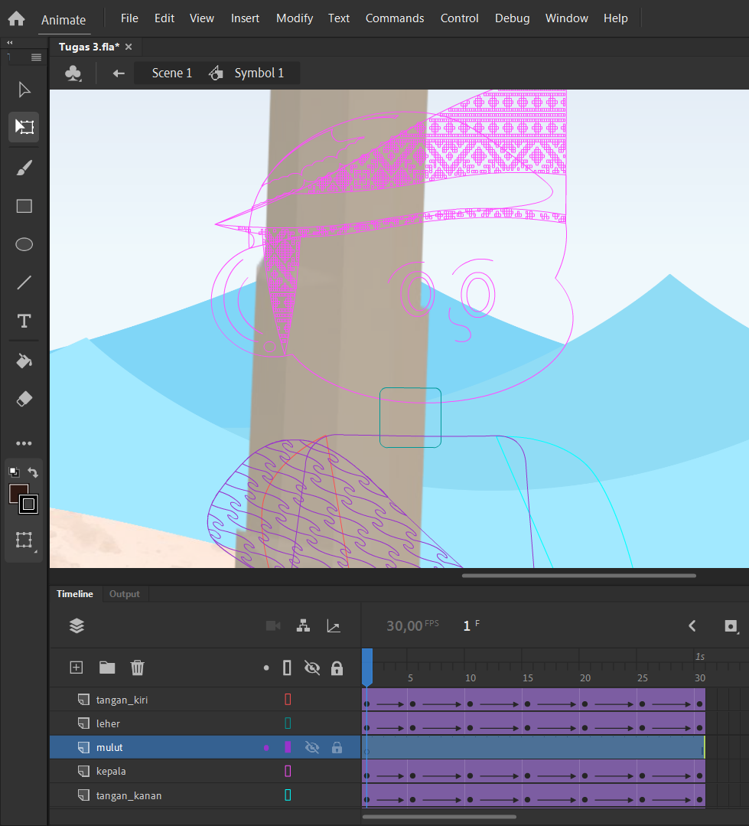

### 3.18 Buat layer Mulut

1. Kemudian, import gambar mulut. Jika sudah, klik kanan dan Convert to Symbol. Ubah namanya menjadi mulut

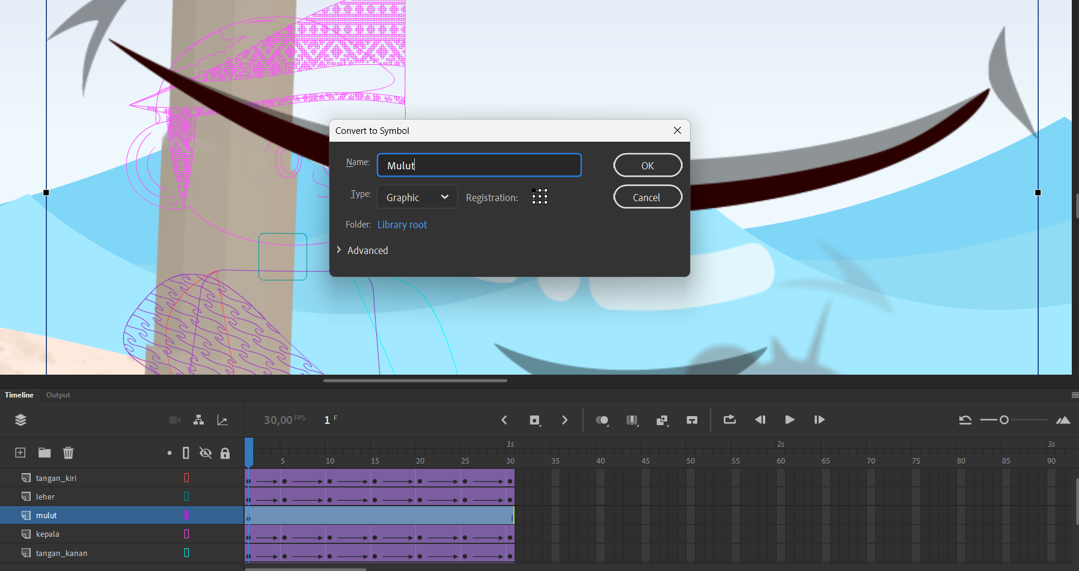

### 3.19 Import dan Convert to Symbol object

1. Kemudian, pada frame 2, klik kanan dan Insert Blank Keyframe. Setelah itu, masukkan asset pada frame tadi.

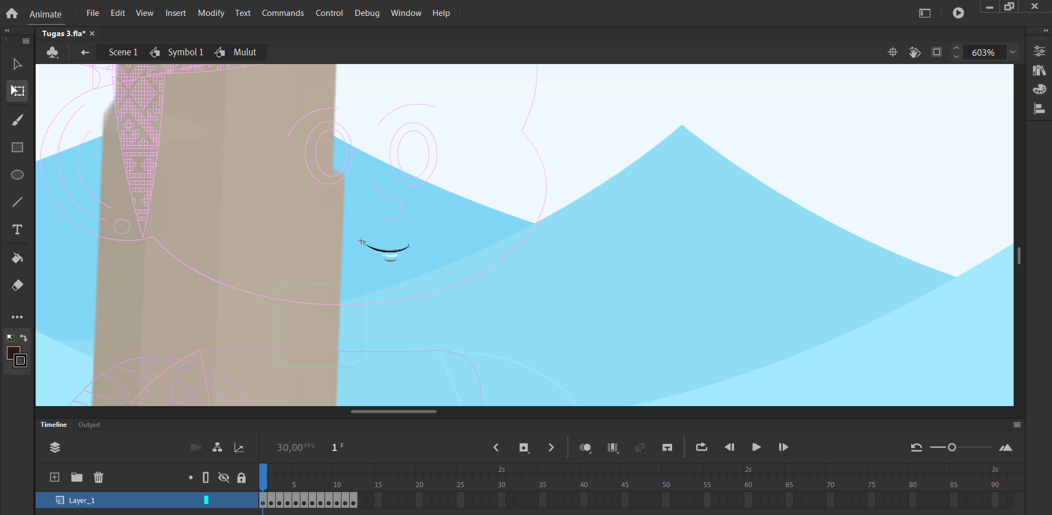

### 3.20 Insert asset mulut pada frame

1. Kemudian, Kembali pada scene Character dan pada frame 30 layer Mulut lakukan Insert Keyframe.

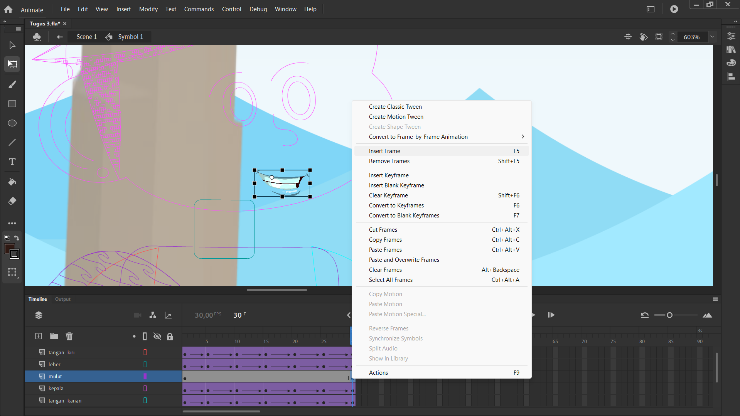

### 3.21 Insert Keyframe pada layer Mulut